

**МИНОБРНАУКИ РОССИИ**

**федеральное государственное бюджетное образовательное учреждение**

**высшего образования**

**«Московский государственный технологический университет «СТАНКИН»**

**(ФГБОУ ВО «МГТУ «СТАНКИН»)**

|  |  |
| --- | --- |
| **Институт  информационных технологий** | **Кафедра информационных систем** |

|  |  |  |
| --- | --- | --- |
| **Основная образовательная программа 09.03.02 «Информационные системы и технологии»**  **Отчет по дисциплине «DevOps-инженер с нуля»** | | |
| **Bash_Задание №1** | | |
|  | | |
|  | | |
| **Проверил**  **преподаватель** |  | **Волкова О.Р.** |
|  |  |  |
| **Выполнил**  **студент группы ИДБ-22-06** |  | **Мустафаева П.М.** |

**ЗАДАНИЕ**

Напишите на Bash скрипт, который ожидает ввода с клавиатуры и в зависимости от введенного значения выводит конкретное сообщение.  
В качестве вводимого аргумента должно приниматься количество студентов в аудитории. Количество студентов задается целым числом в диапазоне от 0 до бесконечности.  
Выводимое сообщение формируется в соответствии с правилом, приведенным в таблице:

|  |  |
| --- | --- |
| **Значение аргумента** | **Результат исполнения** |
| 0 | No students |
| 1 | 1 student |
| 2 | 2 students |
| … | … |
| n | n students |
| … | … |
| 10 и более | A lot of students |

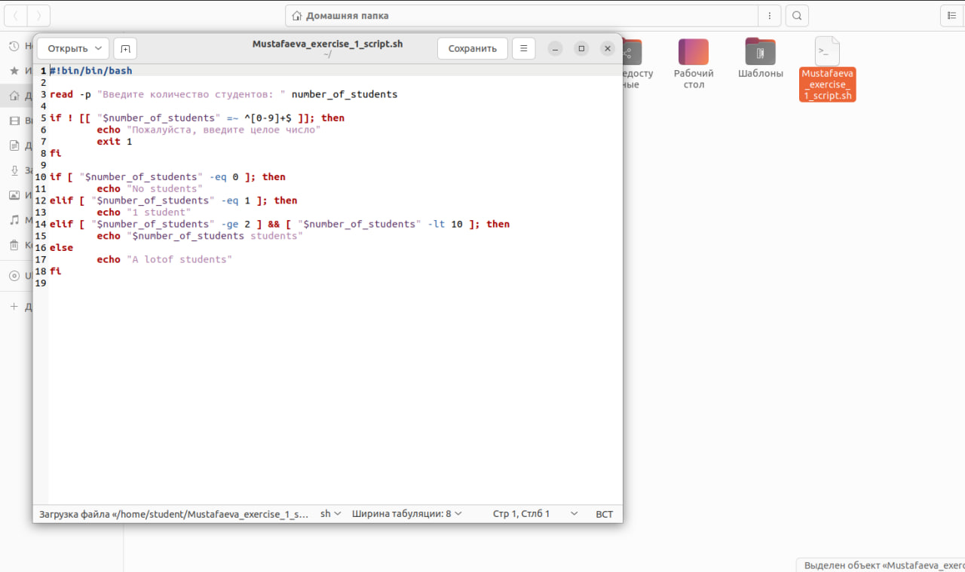

Рис. 1. Скрипт

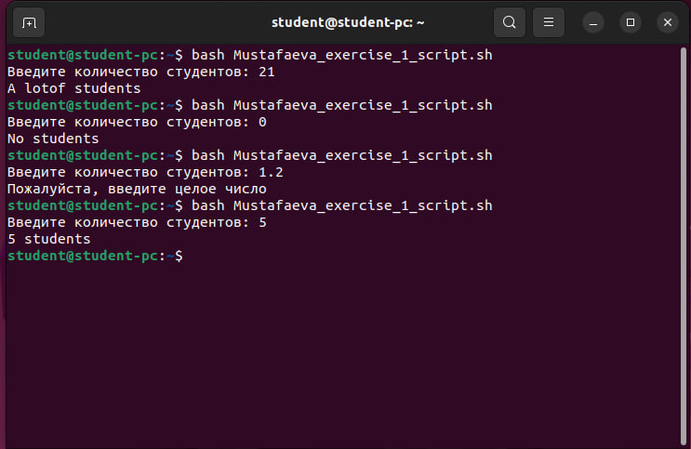

Рис. 2. Результат работы скрипта